附件１
高中及中职教师资格认定材料
种类及整理要求

一、高中及中职学校教师资格认定材料种类及说明
1．有效身份证件原件（身份证、户口簿、学籍证明、居住证、满港澳台居民居住证、港澳居民来往内地通行证、五年有效期台湾居民来往大陆通行证）；
2．学历证书原件；
3．普通话水平测试等级证书原件（认定系统无法验证申请人普通话水平测试等级的需提交）；
4. 湖南省教师资格认定体检表（须为当年在县级以上医院进行，且表格上要有医生签署的“合格”结论。）；
5. 师范教育专业课程和教育实习成绩复印件（2015年12月31日前入学的全日制师范生）；
6.《中小学教师资格考试合格证明》（参加中小学教师资格考试合格人员网上自行下载打印，认定系统能验证通过的可不提交）；
7.与网报同版一寸（4 X3cm）免冠彩色照片一张。
吉首大学2019年应届师范毕业生认定材料由吉首大学统一提交。

二、高中及中职教师资格认定材料整理要求
1．申请人提交的上述材料应依次装订成册（相关证件原件除外）。
2．请如实提交申请人相关材料，故意弄虚作假，骗取教师资格的将依据国家有关规定进行处罚。
3．申请人复印件材料上交后不再退还，请自行备份。
4．材料不合要求，一概不予受理。

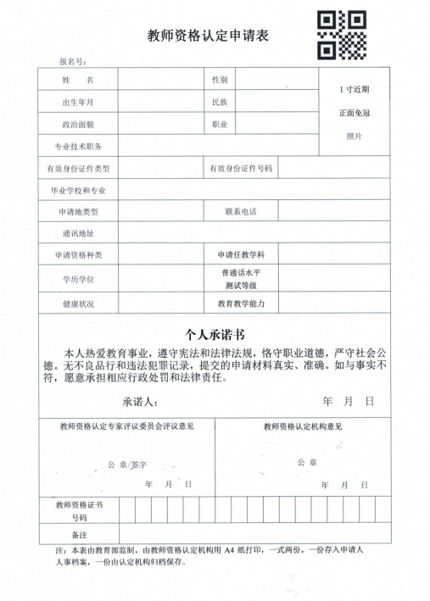
附件2

附件3
湖南省教师资格证书补发换发申请表

姓 名 |  | 性 别 |  | 本人正面二寸  免冠照片
民 族 |  | 出生年月
资格种类 |  | 任教学科
身份证件类型 |  | 身份证件号码
原发证机关
证书编号 |  |  | 原发证时间
申请事由 | □证书遗失需补发
 | □证书损毁影响使用需换发
申请人承诺 | 以上信息准确，情况属实。因信息有误造成的一切后果由本人承担。  申请人签名： 年 月 日
以下内容由教育行政部门填写
经办人  审核意见 | 有关材料已审核，情况属实。  经办人签名： 年 月 日
发证机关  审核意见 | 负责人签名：  （公章） 年 月 日

备注：1．所填个人信息应与原教师资格证书信息一致；
2．本表一式二份，分别存入本人人事档案和发证机关档案。
附件4
湖南省教师资格证书信息更正备案表

认定机构名称：××××××教育局
变更前证书信息
姓 名 | AAA |  | 性别 | 女 | 民族 | 汉族 | 照 片  （若无变更前照片，可留空）
有效身份  证件类型 | 身份证 | 有效身份  证件号码 | ××××××××××××××××××
出生日期 | ××××－××－×× | 教师资格  证书号码 | ×××××××××××××××
教师资格  种 类 | 幼儿园教师资 格 | 教师资格  任教学科 | 幼儿园
发证日期 | ××××－××－×× | 发证机关 | ××××××教育局
变更后证书信息
姓 名 | BBB |  | 性别 | 男 | 民族 | 满族 | 照片
有效身份  证件类型 | 身份证 | 有效身份  证件号码 | ××××××××××××××××××
出生日期 | ××××－××－×× | 教师资格  证书号码 | ×××××××××××××××××
教师资格  种 类 | 幼儿园教师资 格 | 教师资格  任教学科 | 幼儿园
发证日期 | ××××－××－×× | 发证机关 | ××××××教育局

变更内容 | 姓名；性别；民族；教师资格证书号码；
变更类型 | 认定历史数据变更/定期注册入库的认定信息变更/未入库的认定信息变更
本人确认以上教师资格证书信息更正无误。

持证人签字：年月日
认定机构  处理情况 | 已完成信息变更，重发证书。  已完成信息变更，在原证书上备注页注明变更信息。  经办人：年月日公章
注：本表一式两份。一份存入持证人人事档案，一份由认定机构归档保存

附件5
年 月 日

湖南省教师资格认定体检表

姓名

工作单位

户籍所在地

申请资格种类

填表日期

湖南省教育厅监制

说 明

一、体检在相应的教师资格认定机构指定的县级以上医院进行，并必须包括传染病和精神病史等项目。高等学校教师资格认定体检由拟聘任教学校统一组织在市州以上医院进行。
二、申请认定幼儿园和小学教师资格的，参照《中等师范学校招生体检标准》的有关规定执行；申请认定初级中学及其以上教师资格的，参照《高等师范学校招生体检标准》的有关规定执行。
三、承担体检的医院应当根据上述标准，对被检人员做出合格或不合格的结论

第 号
姓 名 |  |  |  |  |  |  | 性别 |  |  |  |  |  |  | 婚否 |  |  |  |  |  | 民族 |  |  |  |  | 半身  脱帽  正面  相片  医院骑缝章
出生年月 |  |  |  |  |  |  | 身份证号
最高学历 |  |  |  |  |  |  | 职业 |  |  |  |  |  |  |  |  |  | 籍贯
现住所及
通讯地址
既往病史（须明确标明肝炎、结核、皮肤病、性传播疾病、精神病、其他，并受检者确认签字） |  |  |  |  |  |  |  |  | 受检者签名：
家族病史
五  官  科 | 眼 |  | 视力 |  |  | 右 |  |  |  | 矫正视力 |  |  |  |  | 右 |  |  |  |  | 辩色力 |  |  |  |  | 医师意见：
 |  |  |  |  |  | 左 |  |  |  |  |  |  |  |  | 左
 |  |  | 砂眼 |  |  | 右 |  |  |  | 其他眼疾
 |  |  |  |  |  | 左
 | 耳 |  | 听力 |  |  | 右 公尺 |  |  |  | 耳疾
 |  |  |  |  |  | 左 公尺
 | 鼻 |  | 嗅觉 |  |  |  |  |  |  | 鼻及鼻窦疾病
 | 咽喉 |  |  |  |  |  |  |  |  |  | 唇腭 |  |  |  |  |  |  |  | 口吃
 | 齿 |  | 龋齿 |  |  |  |  |  |  | 缺齿 |  |  |  |  |  |  |  |  | 齿槽脓漏
 | 其他 |  |  |  |  |  |  |  |  |  |  |  |  |  |  |  |  |  |  |  |  |  |  |  | 签字：
外  科 | 身高 |  | cm |  |  |  |  | 胸围 |  |  |  | cm |  |  |  |  |  | 皮肤 |  |  |  |  |  |  | 医师意见：  签字：
 | 体重 |  | kg |  |  |  |  | 呼吸差 |  |  |  | cm
 | 淋巴 |  |  |  |  |  |  | 甲状腺 |  |  |  |  |  |  |  |  |  | 脊柱
 | 四肢 |  |  |  |  |  |  | 关节 |  |  |  |  |  |  |  |  |  | 平嗻足
 | 泌尿生殖器 |  |  |  |  |  |  |  |  |  |  |  |  |  |  |  |  | 肛门
 | 疝 |  |  |  |  |  |  |  |  |  |  |  |  |  |  | 其他

内  科 | 血 压 | 毫米汞柱 |  |  |  | 脉搏 |  |  | 医师意见：  签字：
 | 发 育 及营养状况
神 经
及精神
肺 及
呼吸道
心 脏
及血管
 | 腹 部  器 官 |  |  |  | 肝
 |  |  |  |  | 脾
 | 其他
认定幼儿园教师资格人员必填 |  | 淋球菌 |  | 滴虫
 |  | 梅毒螺旋体 |  | 外阴阴道假丝酵母菌（念球菌）
化验检查 |  | 贴肝功能化验单  化验员（签章）：
胸部爱克斯线透 视 |  | 医师（签章）：
其他检查
检查结论 |  | 负责医师（签章）： 医院盖章
备 考

